Рождество Господа и Спаса нашего Иисуса Христа - один из важнейших христианских праздников и государственный праздник в более чем 100 странах мира. В православии Рождество Христово празднуется 7 января, в католичестве 25 декабря.

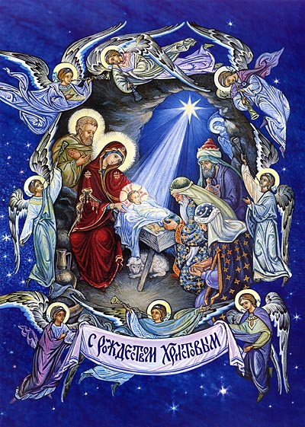

Рождество чудесный праздник,
Соткан нитями добра,
Весть сошла одна на Землю,
О рождении Христа!
Мир наполнился любовью,
В нем разлилась благодать,
Этой ночью торжествуя,
Мы с тобой не будем спать.
Пусть повсюду только радость,
В дверь стучится и зовет,
Рождество для нас Христово,
Счастье новое сплетет.
Только теплые улыбки,
Только добрые слова,
Пусть забудутся ошибки -
Не держать на сердце зла!

Рождество - удивительное время, когда все мы пребываем в ожидании чуда, сердце чувствует приближение таинственного Рождества и душа наполняется радостью. Каждый из нас старается провести этот день не так, как любой другой: подарить добро и любовь близкому человеку, стать чуточку лучше, а самое главное - ближе к Богу.
В настоящее время первоначальное значение Рождества почти утрачено. Праздник этот стал еще одним поводом собраться всей семьей, сделать друг другу приятные подарки, сказать приятные слова. На Рождество все становятся чуть-чуть добрее и внимательнее друг к другу.
В морозный зимний вечер
Звезда вдали видна.
Благую весть о Боге
Всем людям она принесла.
И в Рождество Христово
Ночь озаряет свет.
Иисус родился снова,
Неся с собой Завет.
Пусть истина послужит
Спасению души,
И процветает в сердце
Великий дар любви.

Мира и радости всем в светлый праздник Рождества Христова!

